熱可塑CFRP用マトリクス樹脂のHeガス透過特性に関する実験的評価
〇リム シヨウ 小笠原 俊夫
東京農工大学 工学部 機械システム工学科 （住所）〇〇〇〇〇〇〇〇〇〇

１．緒言
炭素繊維強化プラスチック(CFRP)は，比強度・比剛性に優れ，水素タンク貯蔵タンクの軽量化に有望な材料である。ライナーが使われている従来のタイプII,III,IVの上に、さらなるの軽量化を図るため，ライナーレスCFRPタンクの開発は今進んでいる．
CFRPタンクにおける気体漏洩については，マトリクスクラックなどの損傷を介した漏洩挙動に関する研究が進められている．一方，損傷のない材料内部を気体分子が溶解・拡散することによって生じる透過挙動については，十分に明らかになっていない．CFRPは炭素繊維とマトリックス樹脂から構成されるため，CFRP全体の透過特性を理解する上では，その基礎となるマトリックス樹脂単体のガス透過特性を把握することが重要である．
そこで本研究では，熱可塑性CFRP用マトリックス樹脂を対象に透過試験を行い，得られた結果を基づいて透過係数および拡散係数を算出し，樹脂のガス透過特性を評価した．さらに異なる板厚の試験片について同じ透過試験を実施し，板厚が非定常拡散挙動及び算出された拡散係数へ及ぼす影響を検討した．

2．実験方法
2.1 試験片
試験材料には，熱可塑性樹脂であるPEEK（polyether ether ketone）およびPP（polypropylene）を用いた．PEEKには株式会社ミスミより購入した板材を使用し，板厚は1，2および3 mmとした．試験片寸法はいずれも100 mm × 100 mmとした．PPについても100 mm × 100 mmの板状試験片を用いた．

2.2 拡散試験
試験片厚さ方向のHeガス透過特性を評価するため，気体透過試験を実施した．試験片を透過試験用治具の上下のカップに固定し，有効透過領域を41 × 41 mmとした．上部をHeガス供給側，下部を真空側とした。真空側には島津製作所製HeリークディテクタMSE-2600を接続し，試験開始前に真空排気を行った．また，真空側の圧力を測定するため，外付けの圧力計を設置した．
真空側圧力が1.5～1.8 Pa程度まで低下したことを確認したあと，実験を開始した．供給側にHeガスを導入した．Heガス圧力は約5.0 kPaとし，試験中はレギュレータを介して継続して供給した．試験片を透過して真空側へ到達したHeガスをリークディテクタにより測定し，リークレートの時間変化を記録した．また，リークディテクタをパソコンに接続し，測定値をリアルタイムで取得した．
得られたリークレートの時間変化から透過曲線を作成し，透過特性の評価に用いた．

2.3 データ処理および拡散係数の算出
MSE-2600から出力される信号をパソコンにより2秒間隔で取得し，リークレートの時間変化を記録した．取得したデータは自作の解析プログラムを用いて10秒間隔ごとに中央値を算出し，さらに7点の移動中央値を用いて平滑化処理を行った．Heを流す前にMSE-2600が出力したリークレートを初期リークレートQ₀とし，リークレートが安定領域に達した定常リークレイトQ_{s}を求めた．
拡散係数Dは一次元フィック拡散に基づきハーフタイム法で算出した．式は以下通りに示す。
$D=\frac{L^{2}}{7.199t_{50}}$ (1)
ここでt₅₀というのは初期リークレートQ₀と定常リークレイトQ_{s}の差の50 %に相当する値に達するまでの時間であり，自作の解析プログラムを用いて自動的に算出した． Lは試験片厚さである．
また，透過係数Pは以下の式を使って算出した．
$P=\frac{Q_{s}L}{A Δp}$ (2)
ここでAは有効透過面積で，Δpは試験片両側の圧力差である。

3．実験結果
3.1 リークレートの時間応答
PEEKおよびPP試験片の代表的なHeガス透過曲線をFig. 3に示す．

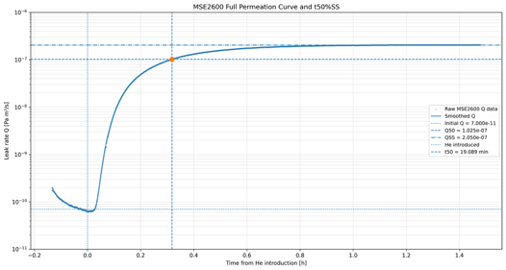
（a）PEEK_1mm
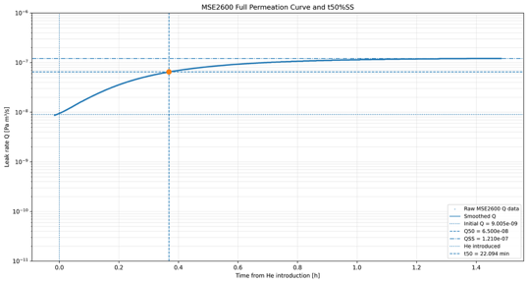
（b）PP_3mm
Fig. 3 He gas permeation curves of (a) PEEK_1mm (b) PP specimens_3mm.

Fig. 3(a)はPEEK，Fig. 3(b)はPPの結果を示している．図中の点はMSE-2600から取得したリークレートの測定値，実線は平滑化処理後のリークレートを示す．
いずれの試験片においても，Heガス導入後にリークレートは徐々に上昇し，時間の経過とともに一定値へ漸近する傾向を示した．PEEKおよびPPでは透過曲線の基本的な形状は類似していたが，定常状態に達するまでの時間には差が確認された．

3.2 拡散係数及透過係数
算出した各試験片の拡散係数および透過係数は表１に示す。

表1 試験片ごとの拡散・透過係数
試験片 | 拡散係数D | 透過係数P
PEEK _1mm | 1.21*10⁻¹⁰ | 9.796*10⁻¹⁵
PEEK _2mm | 2.11*10⁻¹⁰ | 1.134*10⁻¹⁴
PEEK _3mm | 2.59*10⁻¹⁰ | 1.716*10⁻¹⁴
PP_3mm | 9.43*10⁻¹⁰ | 1.742*10⁻¹⁴

表１より，板厚の増加に伴って算出された拡散係数が増加する傾向を示した．透過係数についても増加する傾向が確認された。

4．おわりに
本研究では，熱可塑性CFRP用マトリックス樹脂のHeガス透過特性を実験的に評価した．PEEKおよびPPの透過挙動を確認するとともに，透過係数および拡散係数を算出した．今後は試験回数を増やし，得られた係数の再現性および板厚依存性について検討する．
5．参考文献

